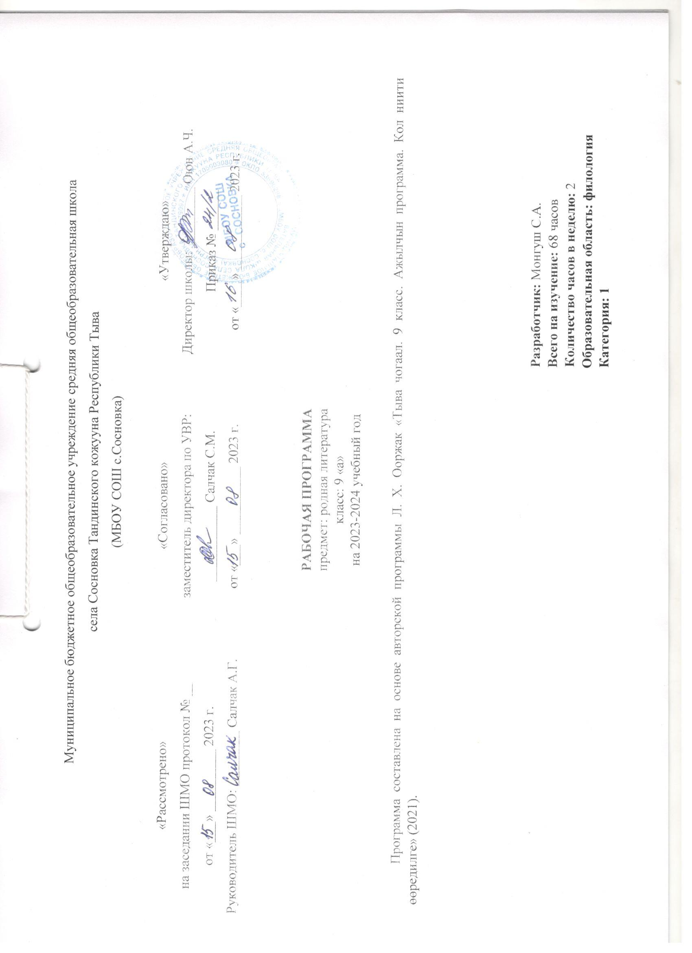
Тайылбыр бижик
Бо программаны тургузарда, Л. Х. Ооржактыӊ 2021 ч. үнген «Тыва чогаал. 9 класс. Ажылчын программа. Кол ниити өөредилге» деп программазын үндезин кылдыр алган.
МБӨЧ Сосновканыӊ ниити ортумак билиг школазыныӊ өөредилге планында көрдүнгени-биле 9 «а» класска Төрээн (тыва) чогаалды өөрениринге неделяда 2 шак (бүдүн чылда 68 шак) тускайлаан. Чугаа сайзырадылгазынга – 10 шак, хыналда ажылга – 1 шак, класстан дашкаар номчулгага – 5 шак, чогаал теориязынга – 4 шак, чаа тема өөрениринге – 48 шак. Ному: 9 кл. ниити өөредилге черлеринге /М. А. Кужугет, Л.Х. Ооржак. Тыва чогаал. – Кызыл: Национал школа хөгжүдер институт, 2022 ч.. – 320 а.

Тыва чогаал эртеминиӊ кол допчузу:
9 класска тыва литературанын 1930-ги чылдардан амгы уе-чадага чедир эрткен оруктары-биле тодаргай таныжар. Программа литература төөгүзүн үе-үениӊ кол сураглыг чогаалдары-биле аралаштырып өөренирин негеп турар. Авторларныӊ чогаадыкчы ажылын, чогаалдыӊ төөгүзүн, хөгжүлдезин холбаштырып тускай өөренир кылдыр көрдүнген. Чогаал сайгарылгазы-биле холбаштыр литература-теориялыг билиглер нарыыдаар.

Программада кирген чогааалдар 3 бөлүкке хувааттынган:
- Албан номчааш, башкыныӊ дузазы-биле сайгарып өөренир чогаалдар.
- Немелде номчулгага хереглээр чогаалдар.
- Класстан дашкаар номчулгага хереглээр чогаалдар. Оларны өөреникчилер эки тура-биле шилип номчуур. КДН-га чүгле программада кирген данзыдан ангыда, өөреникчилерниӊ хар-назынынга, ниити деӊнелинге тааржыр тыва болгаш Россияныӊ, делегей, акы-дуӊма хөй националдыг литератураларыныӊ тыва дылче очулдуртунган чаа номнарын башкы өөреникчилерге үргүлчү сүмелээр.

9 класска тыва чогаал эртемин өөренгениниӊ түңнелинде
школачыларның чедип алган турар ужурлуг чүүлдери:
Бо программа 9 класстың доозукчуларының бот-тускайлаң (личностные), метапредметтиг (метапредметные), предметтиг (предметные) дараазында түңнелдерни чедип алырын магадылап турар.
Бот-тускайлаң түңнелдери. (личностные результаты):
- бодунуң үзел-бодалын бот-тодарадып, бот-сайзырадып, бот-углап билиринче, ѳѳренириниң чугулазын, чаа билиглер шиңгээдип алырын медерелдии-биле угаап билиринче, хѳй чоннарның аразынга хууда болгаш хамааты туружун быжыглап, амыдыралчы планнарын тургузуп, ону боттандырарынче угланган болур.
Предметтиг түңнелдери. (предметные результаты):
- кижиниң дараазында байдалдарынче: эртемниң спецификазын медереп билип алырынче, чаа билиглерни чедип алырының янзы-бүрү аргаларын ажыглап шиңгээдиринче, теориялыг билиглерни амыдырал-биле холбап ѳѳрениринче, эстетиктиг кѳрүштү хевирлээринче угланган болур.
- 9-ку классты доозуп тура, ѳѳреникчилер алгыш-йѳрээлдерни аас болгаш бижимел чугаага ажыглап билир;
- номчаан чогаалдарының кол-кол болуушкуннарын, аразында харылзааларын тодарадып шыдаар;
- шээжи-биле өөренир чогаалдарны шын аянныг, тода чугаалап;
- өөренген чогаалдарның утказын болгаш ооң маадырларын, ында чуруп көргүскен болуушкуннарны дес-дараалай чугаалаар болгаш оларга презентацияны тургузуп билир;
Метапредметтиг түңнелдери. (метапредметные результаты):
- чогаал эртемин ѳске эртемнерниң теория-практиктиг билиглери-биле чергелештир ѳѳрениринче, ѳѳренириниң бот-тускайлаң, комуникативтиг (харылзаа тудуп, чугаалажып билириниң), регулятивтиг (бот-угланыышкынныг), чаа билиг алырының аргаларын шиңгээттиреринче угланган болур.

Тыва чогаал эртеминиӊ допчузу

№ | Эгелери | Шактары
1 | Мөңге даштың сарыны | 6
2 | Таӊды, Саян – ийи сынныӊ аразынга | 16
3 | Дайын дээрге дарызыг чыт | 6
4 | Тос-ла чүзүн малымайны… | 5
5 | Аспас дизе, хая көрүн | 11

9-ку класстыӊ тыва чогаалга календарь-тематиктиг планы

№ | Кичээлдиӊ темазы | Шагы | Эрттирер хүнү
№ | Кичээлдиӊ темазы | Шагы | план | факт
1 | Киирилде кичээл. Тыва чечен чогаалдын сайзыралынын оруу | 1
I кезээ. Мөңге даштың сарыны
2 | Бурунгу бижимел тураскаалдар. «Күлтегин». «Күлтегинге тураскааткан биче бижик» | 1
3 | Означенное суурдан тывылган тураскаал | 1
4 | Ю.Кюнзегеш "Көк-Эл" | 1
5 | Ю.Кюнзегеш "Багырныӊ хылыжы" | 1
6 | А.Даржай "Бурунгунуӊ изи-биле" | 1
7 | И.Иргит "Көжээ дажы" | 1
8 | ЧСК. Шүлүктернин сөзүглелинде архаизмнер, оларныӊ ажыглалы | 1
9 | Хыналда тест «Бурунгу бижиктер». Частырыглар-биле ажыл | 1
II кезээ. Таӊды, Саян – ийи сынныӊ аразынга
10 | С.К.Тока " Каргыга чорааным" | 1
11 | С.К.Тока "Каргыга чорааным" | 1
12 | ЧТ. Очерк дугайында билиг | 1
13 | С.Сарыг-оол "Саны-Моге".Човаланнын дөвүнчүү | 1
14 | Шулуглелдиӊ тургузуунун, дылыныӊ онзагайы | 1
15 | С.Сарыг-оол "Саны-Мөге".Чолдуӊ бедик чадазы | 1
16 | Чогаалда төөгүлүг үелер | 1
17 | М.Идам-Сурун "Союспан" | 1
18 | ЧТ. Баллада дугайында билиг | 1
19 | С.Пюрбю "Чечек" (бирги кезээ) | 1
20 | С.Пюрбю "Чечек" (ийиги кезээ) | 1
21 | С.Пюрбю "Чечек" (үшкү кезээ) | 1
22 | "Чечек" деп шүлүглел дугайында | 1
23 | ЧТ. Шүлүк чогаалыныӊ лира-эпиктиг чогаалыныӊ дугайында билиг | 1
24 | З.Намзырай "Аяк хээлиг Тыва чуртум" | 1
25 | Н.Куулар "Аӊнаашкын соонда болчаг" | 1
26 | В.Ш.Көк-оол "Хайыраан бот". Чогаалчыныӊ допчу-намдары. Шииниӊ бижиттинген төөгүзү (бирги көжеге) | 1
27 | В.Ш.Көк-оол "Хайыраан бот".(ийиги көжеге).Маадырларныӊ характеристикалары | 1
28 | В.Ш.Көк-оол "Хайыраан бот" (үшкү көжеге). | 1
29 | ЧСК. Чогаадыг "Кара болгаш мен" | 1
30 | ЧТ.Трагедия - шии чогаалыныӊ хевири | 1
31 | КДН. О. Туӊ-оол «Тоолзуг оранда» | 1
III кезээ. Дайын дээрге дарызыг чыт
32 | С.Пюрбю "Тулчуушкунче" | 1
33 | С.Пюрбю "Кызыл кош" | 1
34 | С.Сарыг-оол «Белек». Кол маадырларныӊ овур-хевири | 1
35 | С.Сарыг-оол "Белек".Чогаалдыӊ дылыныӊ уран-чечени | 1
36 | О.Саган-оол "Арат чоннуӊ мурнундан" | 1
37 | О.Саган-оол "Арат чоннуӊ мурнундан" | 1
38 | ЧСК. Чурук-биле ажыл. В.Ф.Демин «Улуг Хуралдыӊ декларациязын чугаалажып турары» | 1
39 | ЧТ. Чечен чогаал лирика-эпос аймааның дугайында билиг | 1
40 | КДН. С. Пюрбю «Төрээн чонунуӊ адын адап чаалажып чораан» | 1
IV кезээ. Тос-ла чүзүн малымайны…
41 | В.Эренчин "Дөнен-Шилгим" | 1
42 | ЧСК. Чогаадыг «Эки аътка ээ хөй» | 1
43 | В.Эренчин "Кадарчы уруг" | 1
44 | Е.Танова "Кара-Бай" | 1
45 | Е.Танова "Кара-Бай" | 1
46 | Е Танова "Кара-Бай" | 1
47 | ЧСК. «Ыӊаажыктан чүнү өөренип алыксап тур мен» | 1
48 | В.Серен-оол "Өгже чалалга"
V кезээ. Аспас дизе, хая көрүн
49 | А.Даржай "Оӊгар" | 1
50 | А.Даржай "Оӊгар" | 1
51 | А.Даржай "Оӊгар" | 1
52 | ЧСК. Чогаадыг «Бодунга боду-ла оӊгарны казып алган…» | 1
53 | А.Даржай "Он рубль" | 1
54 | ЧСК. «Ава кижиге ажы-төлүнден эрткен чүү херегил?» | 1
55 | Ф.Сеглеӊмей " Тын дээш демисел" | 1
56 | Ф.Сеглеӊмей "Тын дээш демисел" | 1
57 | Ф.Сеглеӊмей "Тын дээш демисел" | 1
58 | ЧСК. Чогаадыг «Шойдаӊ – мерген угаанныг эш». | 1
59 | ЧСК. «Чогаалда төөгүлүг кижилер» | 1
60 | М.Өлчей-оол "Үш чүве кара. Үш чүве дошкун. Үш чүве дудуу" | 1
61 | Э.Мижит "Сүбедей" | 1
62 | Э.Мижит "Сүбедей". | 1
63 | ЧСК. «Төрээн чонум – мээӊ тураскаалым» | 1
64 | КДН. В. Г. Распутин. Тоожу «Дириг чорааш черле утпа» (очул. А. К. Калзан) (шилиттинген эгелер) | 1
65 | А.Даржай "Тыва дылым" | 1
66 | КДН. «Самбукайныӊ чугаазы» | 1
67 | КДН. «Самбукайныӊ чугаазы» | 1
68 | Чыл дургузунда өөренгенин катаптаары | 1

